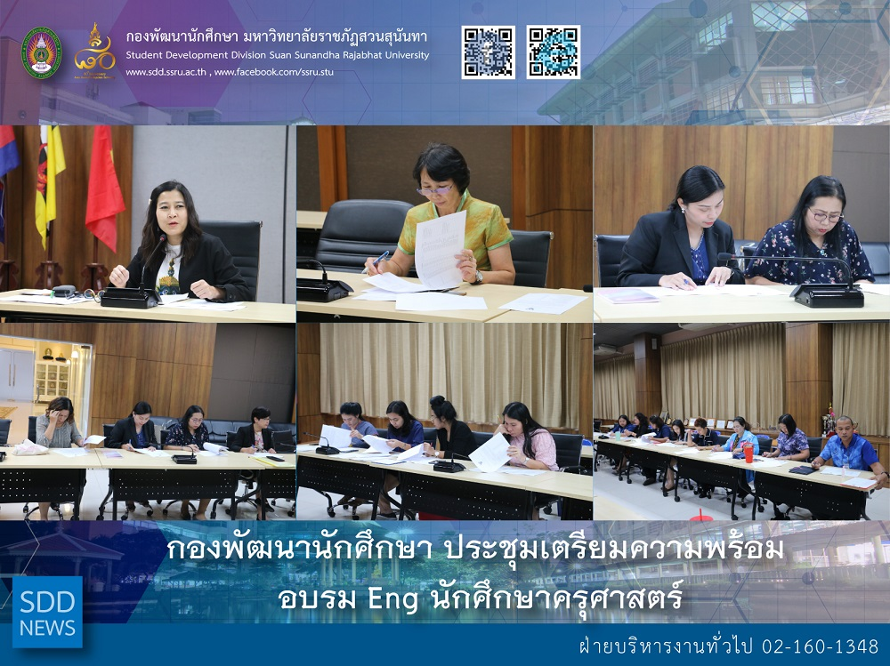

TOEIC Course Project for Faculty of Education Board Meeting

On January 4, 2019, Student Development Division led by Asst. Prof. Siri-Orn Champatong, Assistant to the President for Student Affairs and staff conducted TOEIC Course Project for Faculty of Education Board Meeting to arrange the readiness along with the Faculty of Education and Faculty of Humanities and Social Sciences. The project comprised with 3 phases; Phase 1: Pre-Test, Phase 2: 30 hrs TOEIC Training Couse by the professionals through 20 weekends and Phase 3: TOEIC Test. This project is aimed to develop English proficiency for the undergraduate students of Faculty of Education and 20 percent of their test result.

Reported: Ms. Saowapa Chaiyaprueksathon
Translated: Ms. Atcharapun Daiporn
Proofed: Asst. Prof. Siri-Orn Champatong
Photo: Mr. Sittisak Kingjunmon
Public Relations, Student Development Division

ประชุมเตรียมความพร้อม อบรม Eng นักศึกษาครุศาสตร์

เมื่อวันที่ 4 มกราคม 2562 ผศ.สิริอร จำปาทอง ผู้ช่วยอธิการบดีฝ่ายกิจการนักศึกษา ต้อนรับศักราชใหม่ ปีหมูทอง จัดโครงการส่งเสริมพัฒนาทักษะภาษาอังกฤษให้กับนักศึกษาครุศาสตร์ มหาวิทยาลัยราชภัฏสวนสุนันทา ซึ่งได้จัดประชุมคณะกรรมการปฏิบัติงานฯ ของโครงการ เพื่อเตรียมความพร้อมก่อนการดำเนินงานจริง ซึ่งกำหนดกิจกรรมไว้ 3 ระยะ คือระยะ ที่ 1 กิจกรรมทดสอบก่อนการอบรม Pre-test ระยะที่ 2 กิจกรรมอบรม 30 ชั่วโมง มุ่งส่งเสริมทักษะทางภาษาอังกฤษ จากวิทยากรเจ้าของภาษา นานกว่า 20 สัปดาห์ และปิดท้ายด้วยการจัดทดสอบตามเกณฑ์ TOEIC ซึ่งคาดว่านักศึกษาคณะครุศาสตร์ทุกชั้นปีที่ได้รับโอกาสในครั้งนี้ จะเข้าร่วมกิจกรรมและสอบผ่านเกณฑ์ได้มากกว่าร้อยละ 20

ข่าว: นางสาวเสาวภา ชัยพฤกษทล
แปล: นางสาวอัจฉราพรรณ ได้พร
ตรวจ: ผู้ช่วยศาสตราจารย์ สิริอร จำปาทอง
ภาพ: นายสิทธิศักดิ์ กิ่งจันมน
งานประชาสัมพันธ์ฯ กองพัฒนานักศึกษา

